DIA 01 DE JULHO DE 2020 - 9º ANO - TURMA A

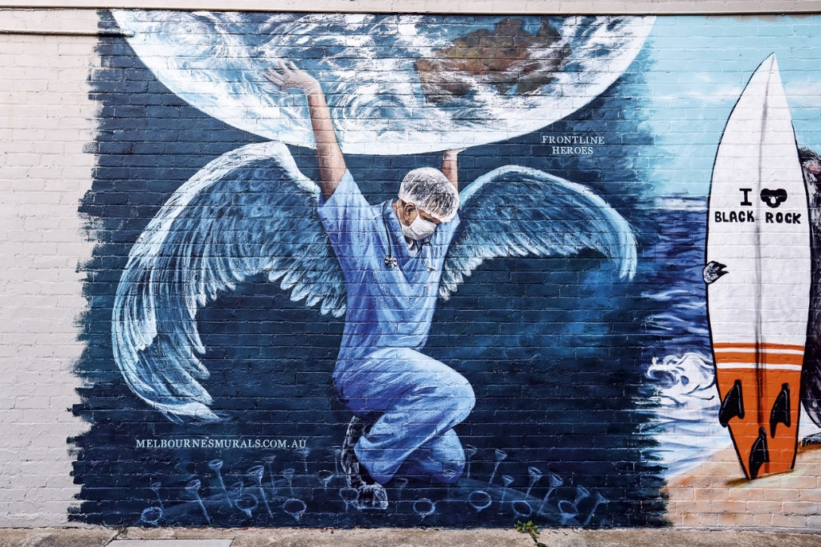

Painel ANJO AUSTRALIANO Uma bela homenagem aos profissionais de saúde.
Pintado por Robert Cianflone
Melbourne – Austrália

A tarde de aulas começa agora. Fique conosco.

►1ª AULA: 13h -13:55’ - GEOGRAFIA – PROFESSOR ALISON ALMEIDA
CAPÍTULO 08 – INDUSTRIALIZAÇÃO E AGROPECUÁRIA - A industrialização do campo/ Revolução Verde

PASSO 01 – Abra o livro nas página 38 a 41 (SAS 2).

PASSO 02 – O professor vai disponibilizar no grupo da turma o link de acesso ao Google Meet para aula

Caso não consiga acessar, comunique-se com a Coordenação e siga os passos seguintes e realize o passo 03.

1 – Faça a leitura das páginas 38 a 41 (SAS 2) e grife as partes que você julgar mais importante.
2 – Anote suas dúvidas quando a vídeo chamada terminar o professor Alison se atenderá pelo WhatsApp.

PASSO 03 – Faça os exercícios
-Página: 40 (SAS 2) Questão: 01 e 02
*Envie foto da atividade realizada para COORDENAÇÃO Manu. Escreva a matéria, seu nome e seu número em cada página.

PASSO 04 – Acompanhe, pelo Google Meet, a correção das atividades.
Se não conseguir participar da aula online, confira suas respostas pelo gabarito disponível na plataforma SAS. Anote suas dúvidas e esclareça-as com seu professor na próxima aula.

►2ª AULA: 13:55’-14:50’ - GRAMÁTICA – PROFESSORA TATYELLEN PAIVA
DESC. A GRAMÁTICA – CAPÍTULO 3 – PREFIXOS E SUFIXOS

Etapa 1 -Resolva os exercícios: Livro Descobrindo a Gramática, páginas 51 e 52 - (questões 1 a 5)
Etapa 2 - Acesse o link disponibilizado no grupo para a explicação do conteúdo na plataforma Google Meet.
Caso não consiga acessar, comunique-se com a coordenação e assista à videoaula no link abaixo:
https://youtu.be/6USnGU_nZ90

Etapa 3 - Atente-se à correção da atividade de sala na plataforma Google Meet.
Se não conseguir participar da aula online, confira suas respostas pelo gabarito que a professora enviará para o grupo de whatsapp.

►3ª AULA: 14:50’-15:45’ - GEOGRAFIA – PROFESSOR ALISON ALMEIDA
CAPÍTULO 08 – INDUSTRIALIZAÇÃO E AGROPECUÁRIA – Desperdício de alimentos no Brasil (+Atitude)

PASSO 01 – Acesse ao link abaixo faça a leitura da matéria (Tempo estimado: 10 minutos)
https://www.canalrural.com.br/noticias/brasil-chega-desperdicar-dos-alimentos-produzidos-69636/

PASSO 02 – Nessa aula faremos um debate sobre o desperdício de alimentos no Brasil. Acesse o Google Meet com o link disponibilizado pelo professor no grupo da turma.

Caso não consiga acessar, comunique-se com a Coordenação e siga os passos seguintes e realize os passos seguintes
- Faça os exercícios: Página: 155 (Ativ. Suplementar) Questão: 04 e 05
- Ao final da atividade envie foto da atividade realizada para COORDENAÇÃO Manu. Escreva a matéria, seu nome e seu número em cada página.

►INTERVALO: 15:45’-16:10’

►4ª AULA: 16:10’-17:05’ – INT. TEXTUAL – PROFESSORA TATYELLEN PAIVA
CAPÍTULO 9 – ENQUETE / TEXTO DISSERTATIVO-ARGUMENTATIVO

Etapa 1 – Acesse a plataforma Google Meet - Continuação da leitura do texto da seção "Texto em cena" - Livro SAS 02 – página 100 a 102.
Etapa 2 - Atente-se à correção dos exercícios de interpretação. - Livro SAS 02 –página 98 (questão 1); página 103 (questões 2 a 6)
Caso não consiga acessar, comunique-se com a coordenação. Confira suas respostas pelo gabarito disponível na plataforma SAS, anote suas dúvidas e esclareça-as com a professora na próxima aula.

